**Instituto Politécnico Nacional**

**Escuela Superior de Cómputo**

Electrónica Analógica

***Práctica 4:*** *Transistor Bipolar*

**Integrantes del equipo:**

Martínez Ortega Juan Yael

Rojas Alvarado Luis Enrique

Sampayo Hernández Mauro

**Grupo:** 2CM5

**Profesor:** *Oscar Carranza Castillo* **Fecha de entrega:** 4 de abril de 2019

Práctica 4: Transistor Bipolar

2CM5

ESCOM-IPN

*1. Introducción.*

**1.1 El Transistor**

El transistor es un dispositivo semiconductor de tres capas que consta de dos capas de material tipo n y una de material tipo p o de dos capas de material tipo p y una de material tipo n. El primero se llama transistor NPN y el segundo transistor PNP. Con la polarización mostrada en la figura 1, las terminales se identificaron por medio de las letras mayúsculas E para emisor, C para colector y B para base.

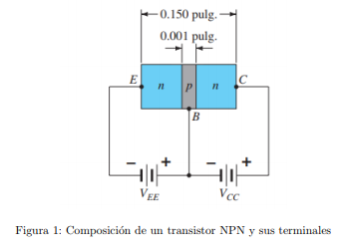

**1.2 Configuración en emisor común**

La configuración de transistor que más frecuentemente para los transistores PNP y NPN se llama configuración en emisor común, esto es porque el emisor sirve de referencia para las terminales de entrada y salida (para las terminales base y colector). De nueva cuenta se requieren dos conjuntos de características para describir plenamente el comportamiento de la configuración en emisor común: uno para el circuito de entrada, o de base-emisor y uno para el circuito de salida o de colector-emisor. Las corrientes de emisor, colector y base se muestran en su dirección convencional real. Por ley de corriente de Kirchhoff aplicada en el transistor de la figura 1 se tiene IE = IC + IB. Para la configuración en emisor común, las características de salida son una gráfica de la corriente de salida IC con el voltaje de salida VCD para un intervalo de valores de la corriente de entrada IB. Las características de entrada son una gráfica de la corriente de entrada IB contra el voltaje de entrada VBE para un intervalo de valores del voltaje de salida VCE.

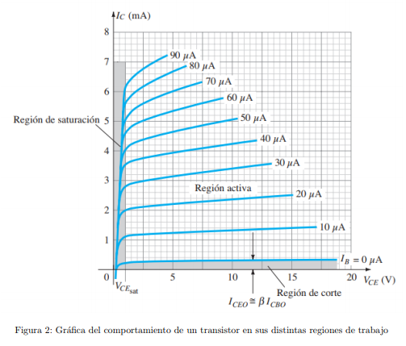

Para colocar al transistor en la región activa, la unión base-emisor se polariza en directa en tanto que la unión colector-base está en inversa. La región activa de la configuración en emisor común se emplea para amplificar voltaje, corriente o potencia. En el modo de cd los niveles de IC e IB están relacionados por una cantidad llamada beta y definida por la siguiente ecuación:

**1.2.1 Polarización de emisor**

La siguiente red se analiza mediante la examinación de las mallas base-emisor y colector-emisor por separado.

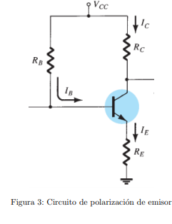

Para la malla base – emisor se tiene, por análisis mediante la ley de Voltajes de Kirchhoff, que Vcc - IBRB – VBE – IERE = 0. Debido a la definición de β y a la equivalencia de IE se tiene que IE = (β + 1) IB, entonces es posible sustituir en IE en la ecuación, de lo que resulta Vcc - IBRB – VBE – (β + 1) IBRE = 0.

Haciendo un despeje de IB, se obtiene:

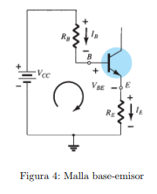

Para la malla colector – emisor se tiene mediante la ley de voltajes de Kirchhoff que ICRC + VCE + IERE -Vcc = 0. En consideración de que IE ≈ IC y despejando el voltaje colector – emisor, se obtiene que VCE = Vcc - IC(RC + RE). Ahora, se procede a calcular los voltajes de cada terminal del transistor con respecto a tierra. Primeramente, por ley de Ohm, se tiene que VE = IERE. Luego se parte de que VCE = VC - VE para obtener VC = VCE + VE, o bien VC = VCE - ICRC. Finalmente se visualiza que VB = Vcc – IBRB o VB = VBE + VE.

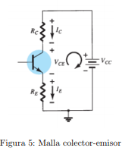

Notamos que si se pusiera en corto circuito la resistencia emisor se considera que el valor de ésta es 0 y se siguen cumpliendo las fórmulas obtenidas (configuración de polarización fija).

**1.2.2 Configuración de polarización por medio del divisor de voltaje**

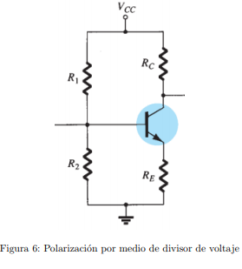

Para el análisis de la siguiente red se planea hacer algo similar a la red anterior no sin antes obtener un circuito equivalente Thévenin para los componentes Vcc, R1 y R2, donde RTh = R1 || R2 y ETh = . Similar al circuito anterior, la resistencia de Thévenin toma el lugar de la resistencia de base y la fuente de voltaje de Thévenin sustituye a la fuente Vcc para el análisis en la malla base – emisor.

De modo que sólo resulta alterado el cálculo de IB el cual viene dado por IB =  .

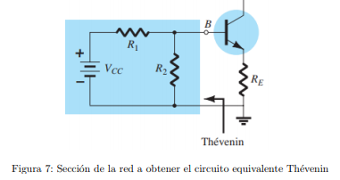

*2. Desarrollo de la práctica*

**2.1 Valor de la β de los transistores**

Se mide, mediante el multímetro en la opción de transistores (hfe pnp npn) la beta de cada uno de los transistores, las cuales se muestran en la siguiente tabla:



**2.2 Circuito por Divisor de Voltaje**

Se arma el siguiente circuito:

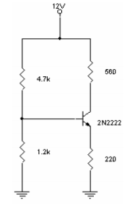

Medir los voltajes y corriente siguientes del circuito, posteriormente se cambia el transistor 2N2222 por el BC547C y se vuelve a medir los voltajes y corrientes del circuito.

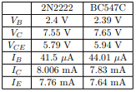

**2.3 Análisis del transistor en corte y saturación**

Se arma el siguiente circuito:

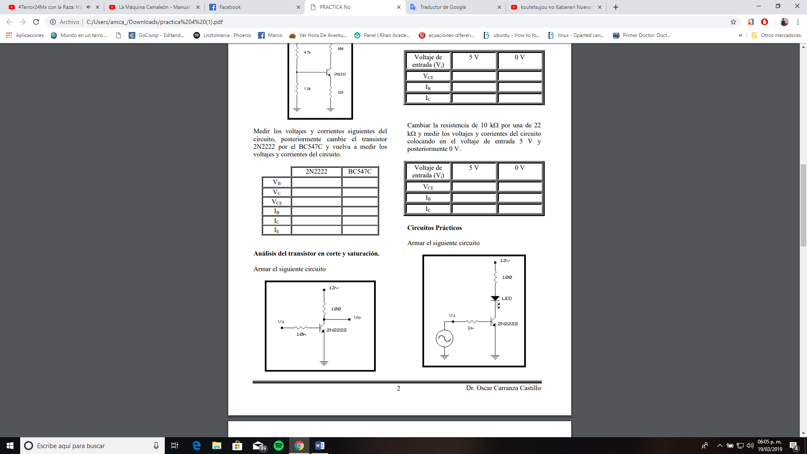

Y a continuación se miden los voltajes y corrientes del circuito colocando en el voltaje de entrada 5 V y posteriormente 0 V, obteniendo los siguientes resultados:

|  |  |  |
| --- | --- | --- |
| Voltaje de entrada | 5 V | 0 V |
| Vce | 81.71 V | 5V |
| Ib | 426.26 nA | 0V |
| Ic | 49.40mA | 0V |

Posteriormente, se cambia la resistencia de 10k Ohms por una de 22k Ohms y se realiza la misma medición, obteniendo los siguientes resultados:

|  |  |  |
| --- | --- | --- |
| Voltaje de entrada | 5 V | 0 V |
| Vce | 206.30 v | 5 V |
| Ib | 196 nA | 0 V |
| Ic | 48.62 mA | 0 V |

**2.4 Circuitos prácticos**

Se arma el siguiente circuito:

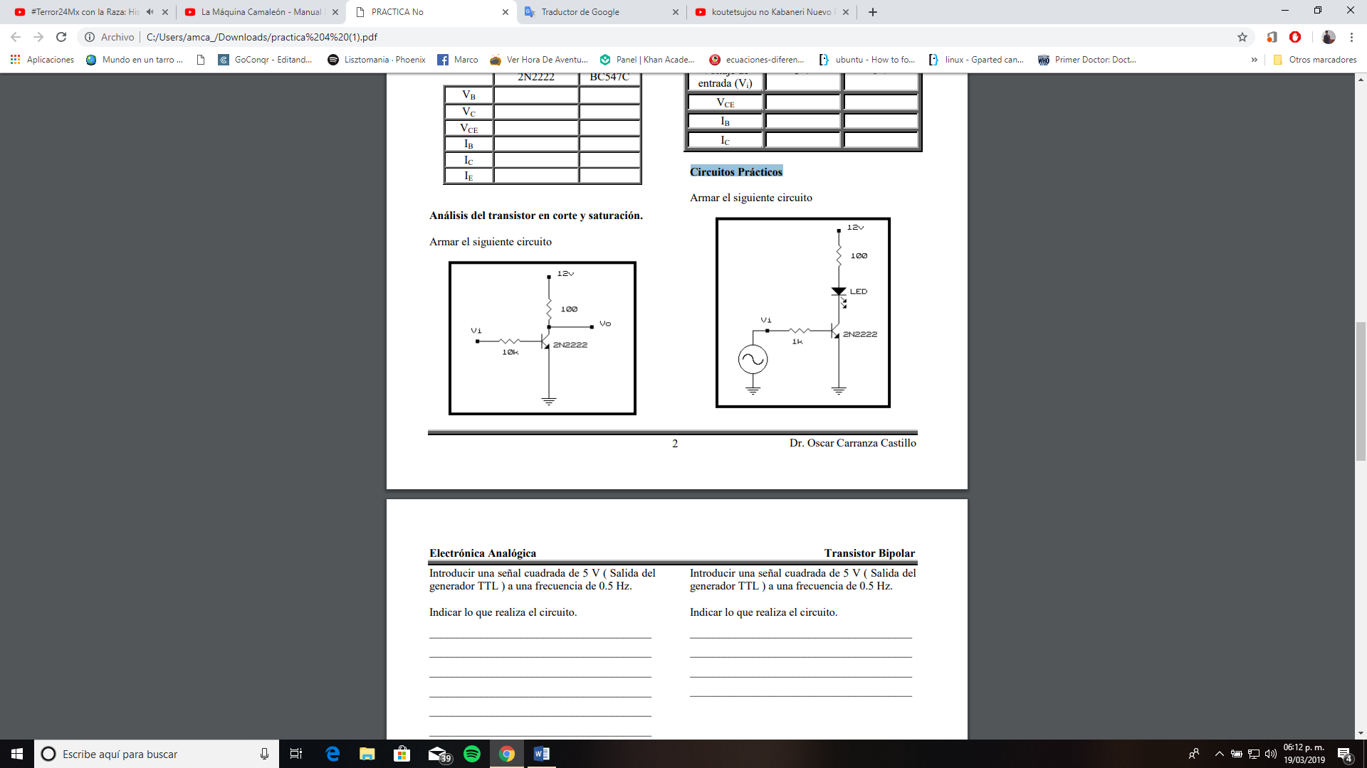

Y se procede a introducir una señal cuadrada de 5 V (Proveniente del generador TTL) a una frecuencia de 0.5 Hz.

Se observa que **el led enciende y apaga de acuerdo a la entrada de cada flanco a través de la señal cuadrada.**

Por último, se construye el siguiente circuito:

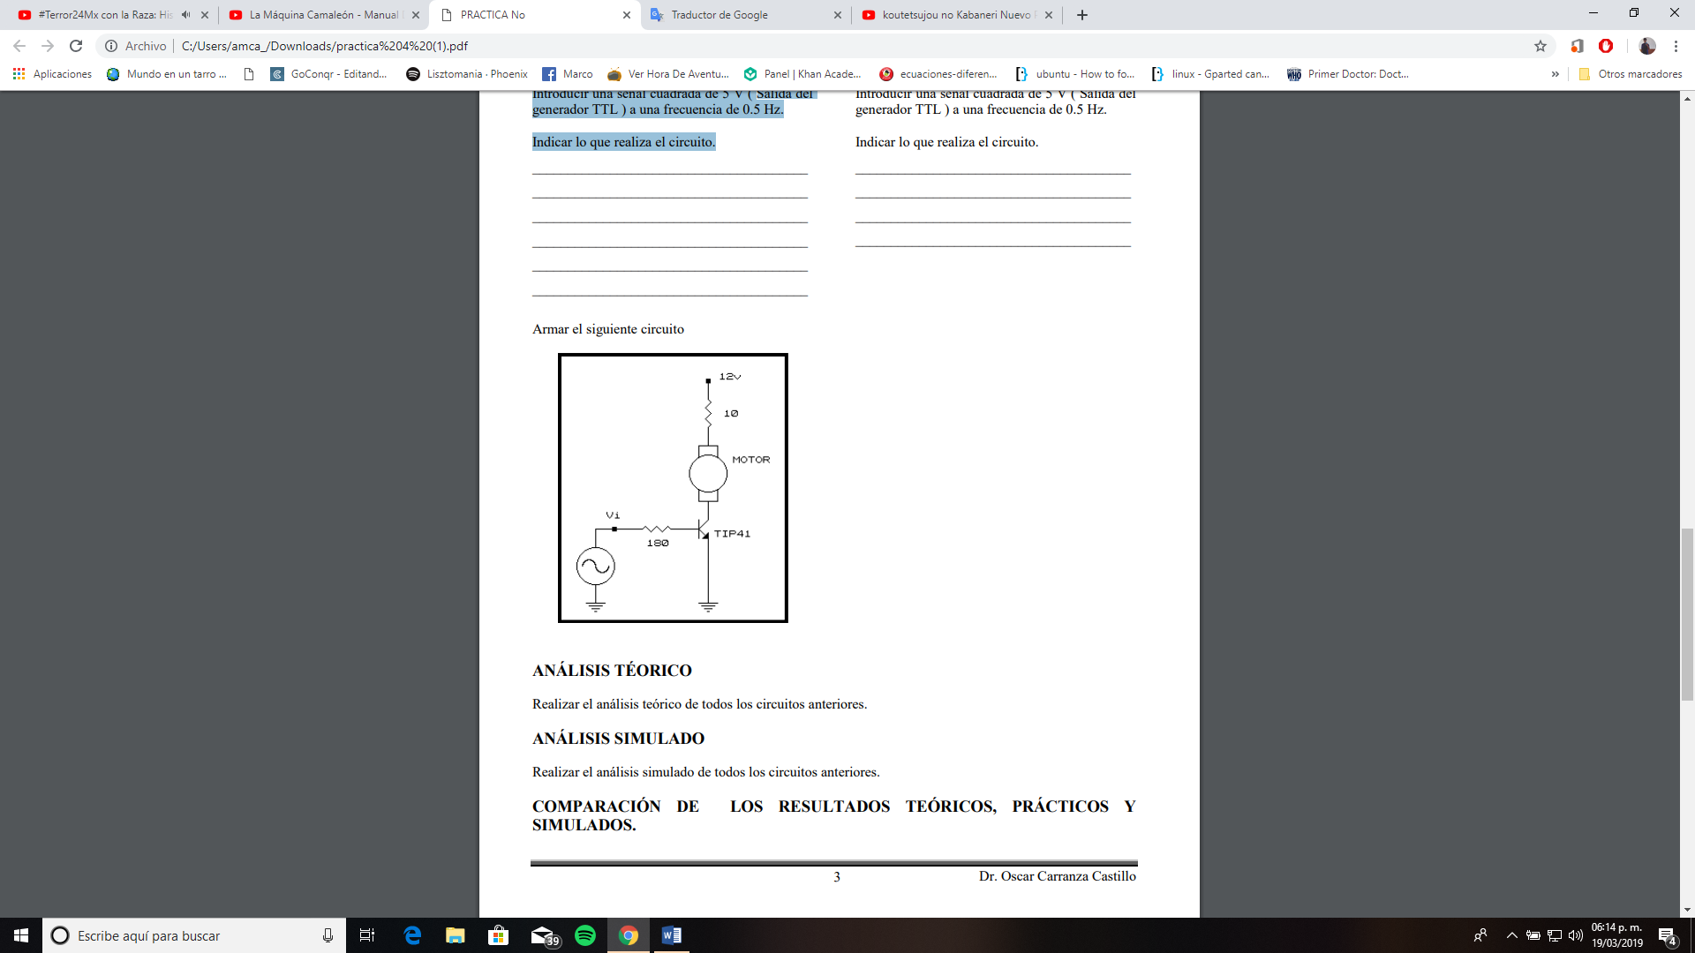

Y se procede a introducir una señal cuadrada de 5 V (Proveniente del generador TTL) a una frecuencia de 0.5 Hz.

**Se aprecia que el motor gira con cada flanco de subida de la señal y se detiene cuando hay un flanco de bajada.**

*3. Cálculos y simulaciones*

**3.1 Circuito divisor de voltaje**

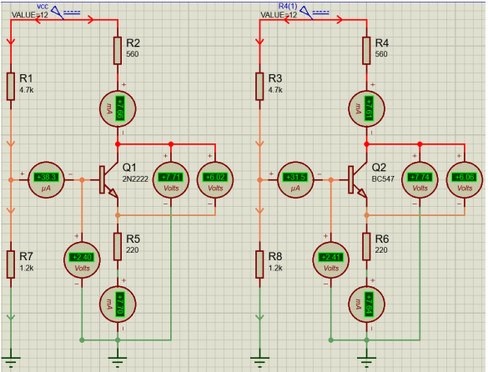

Los datos que se conocen para el transistor 2N2222 son:





Entonces:

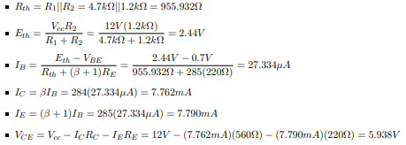



**3.2 Análisis del transistor en corte y saturación**

**2N2222 (5 V):**

**0.000430.0129 A**

**0.00043 A**

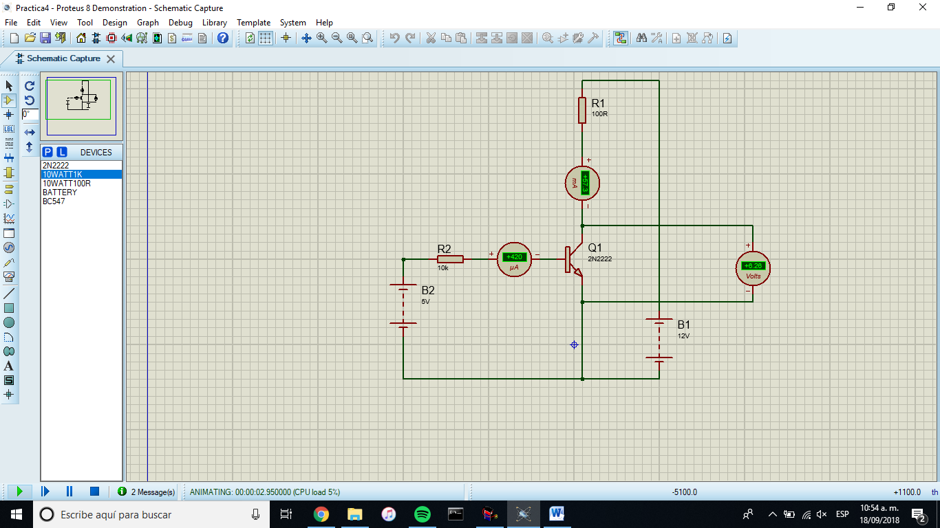

**2N2222 (0 V):**

**0.00043-0.0021 A**

**-0.00007 A**

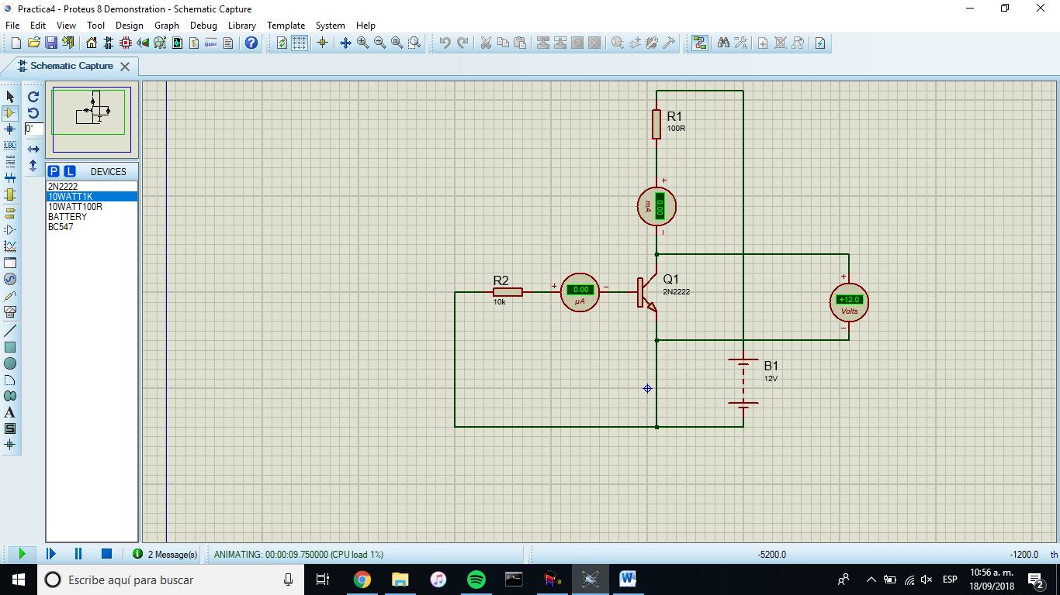

**2N2222 (5 V):**

**0.00019545 0.005A**

**0.00019545 A**

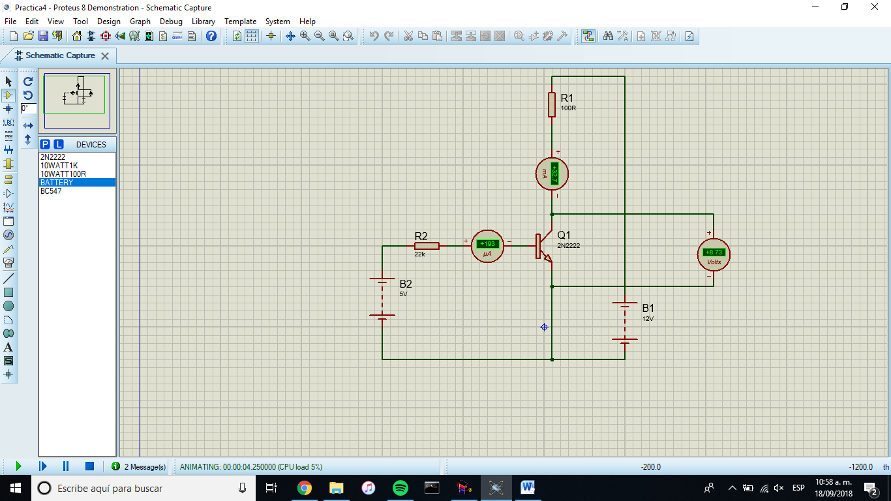

**2N2222 (0 V):**

**0.00019545-0.00095A**

**-3.18X A**

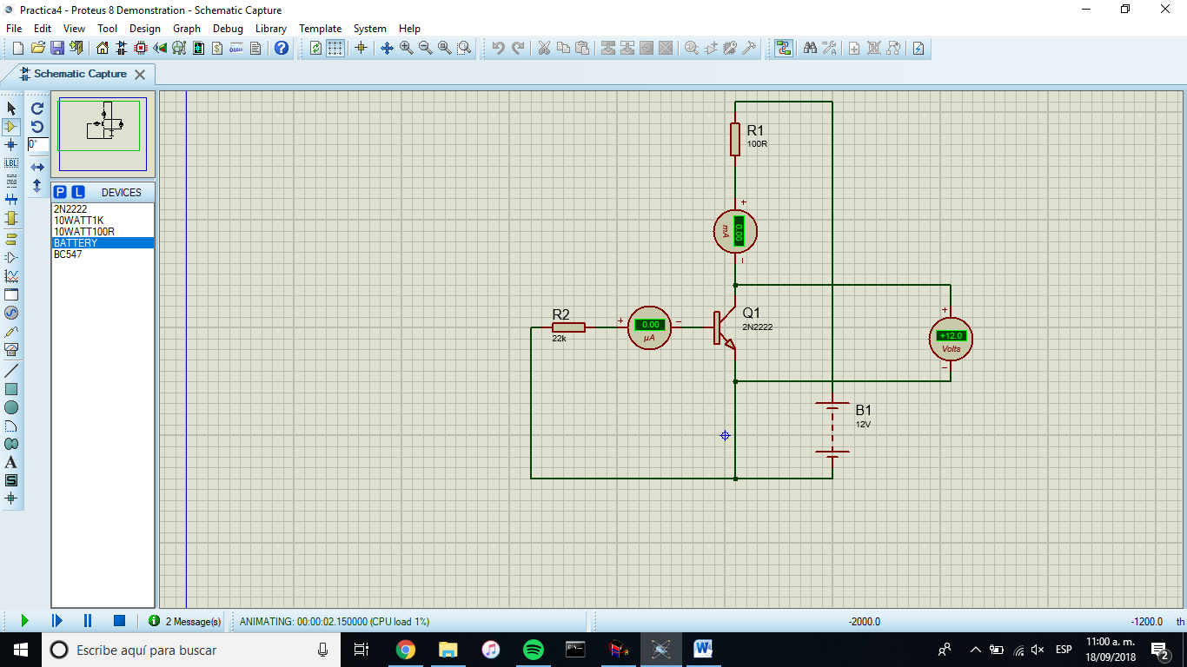

*4. Cuestionario*

**1. ¿Cuál es la razón de la polarización del transistor?**

La razón de que un transistor bipolar tenga polarización es simplemente porque están diseñados de esa manera, es decir, están diseñados para trabajar así por cómo han sido dopado de manera diferente, otorgando una polarización para que fluya la corriente directa.

**2. ¿Qué nos representa la beta del transistor?**

El parámetro Beta de un transistor bipolar o BJT nos indica la eficiencia del transistor, relacionando la corriente de colector con la corriente de base, cuanto mayor es el número de Beta más eficiente es el transistor, es decir que con una corriente de base pequeña es capaz de entregar una corriente de colector grande (ganancia de corriente del transistor).

**3. ¿Qué nos representa la alfa del transistor?**

Hace referencia a la relación entre la corriente de colector y la corriente de emisor, cuanto más cercano a uno sea esta relación menor perdida entre los terminales tendrá el transistor, Las ecuaciones son las siguientes:

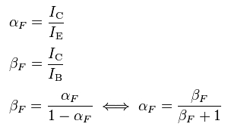

**4. Menciona qué es el punto de operación del transistor**

Los valores de corrientes y tensiones en continua en los terminales de un transistor se denomina punto de trabajo y se suele expresar por la letra Q (Quiescent operating point).

**5. ¿Qué es la zona de saturación de un transistor bipolar?**

El transistor conduce totalmente y se comporta como un interruptor cerrado. Este estado se alcanza cuando la corriente por la base (IB) alcanza un valor alto

**6. ¿Qué es la zona de corte de un transistor bipolar?**

La corriente de base es nula (o casi nula), en este caso, el transistor no conduce en absoluto. No está funcionando. Se dice que se comporta como un interruptor abierto.

**7. ¿Qué diferencia existe entre el transistor 2N2222 y el TIP41?**

En el factor de ganancia tienen diferentes valores, aunque ambos sean NPN tienen diferentes características como corriente de corte entre otras definidas por fabricante.

**8. Menciona 3 aplicaciones de circuitos en conmutación**

Fuentes de alimentación switching

Amplificador de RF

Oscilador

*5. Conclusiones individuales*

**5.1 Martínez Ortega Juan Yael**

Durante la medición de los valores de β para cada transistor se obtuvieron valores muy cercanos a los que indican las hojas de especificaciones en el rango típico.

Concretamente la configuración de divisor de voltaje ofrece una mayor estabilidad en los valores de cada componente sin importar de cuál se trate. Además, se aprecia que los datos medidos son muy similares a los resultados teóricos lo cual corrobora que el experimento fue hecho lo mejor posible.

**5.2 Sampayo Hernández Mauro**

En esta práctica se observó el uso y formas de medir al transistor, el transistor está compuesto por uniones pn las cuales le permiten aumentar corriente y disminuir voltaje, tiene tres zonas en las que puede trabajar como un switch, en este se aprecian las zonas de activa y saturación sin poder llegar a la zona de corte debido al poco voltaje que ingresa a la base.

**5.3 Rojas Alvarado Luis Enrique**

Mediante la realización de esta práctica pudo ser comprobado el funcionamiento básico de un transistor. La beta medida de cada transistor estaba dentro del rango indicado en las hojas de especificación, sin embargo, es notorio un cambio al momento de su implementación en un circuito real.

**Instituto Politécnico Nacional**

**Centro de Estudios Científicos y Tecnológicos 5**

**“Benito Juárez”**

Orientación Juvenil y Profesional IV

***Estrategias e iniciativas a favor de la Sustentabilidad***

***Énfasis en la Licenciatura en Economía***

**Elaborado por:**

Santos Venegas Ana Karen

**Grupo:** 6IM2

**Profesora:** *Genoveva Roque Martínez* **Fecha de entrega:** 21 de mayo de 2019

1. Análisis de la Licenciatura en Economía desde el punto de vista del desarrollo sustentable.

Propuestas

**1. Iniciativa de implementación de una verdadera Política Económica con sustentabilidad ambiental que abarque dos acciones: todos los ejes gubernamentales de México y la instauración de normativas ambientales hacia las grandes empresas.**

a) Área de aplicación

Dado a que la Licenciatura en Economía es un campo que influye directamente sobre el análisis de las variables micro y macroeconómicas para la toma de decisiones de las políticas de un país en cuanto al control de oferta y demanda de productos y servicios, así como de la gestión de los recursos escasos, el área de aplicación radica directamente en el aprovechamiento sostenible de los recursos naturales del país desde dos puntos de vista:

i) Por un lado, una gestión y obtención de recursos de uso gubernamental sostenible, que aproveche las energías limpias que se generan en nuestro país.

ii) La elaboración de políticas que obliguen a las empresas acumuladoras de capital a acatar esquemas productivos que reduzcan en términos reales la emisión de gases de efecto invernadero al ambiente.

b) Objetivo

Elaborar un esquema de política económica integral en conjunto con los demás agentes del Gobierno de la República para poder hacer sustentables los procesos regulados por la política fiscal, monetaria y financiera, así como a los organismos que las implementan.

Además de la implementación de normativas sustentables dirigidas hacia las grandes empresas y grupos corporativos, generadores de productos y servicios del sector privado y público, con la finalidad de reducir la emisión de gases de efecto invernadero e incentivar el uso de energías limpias, el reciclaje y la vigilancia del tratamiento de los deshechos, para poder generar un ambiente mejor para todos.

c) Justificación de la iniciativa

Se ha demostrado científicamente que las acciones individuales para la supresión del calentamiento global y la degradación del ambiente no tienen, en términos reales, efecto alguno, puesto que la mayoría de las emisiones de agentes contaminantes provienen del 10% de la población más rica del planeta, que son los que ostentan el poder político, así como los principales productores capitalistas, que son quienes a través de sus prácticas en la línea productiva lineal y poco o nulamente ecológica, los principales culpables de los problemas ambientales del planeta.

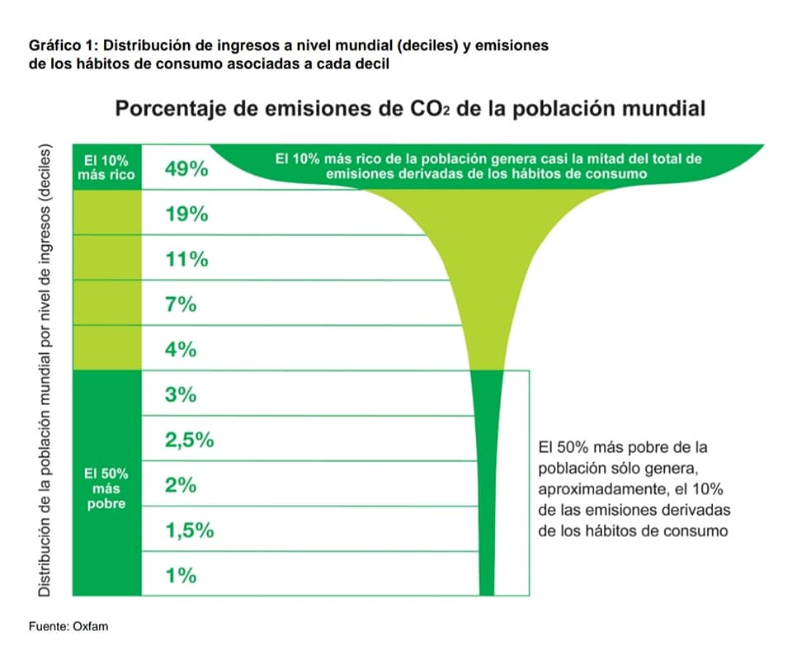 Esto se sustenta a través de una investigación de Oxfam que se puede traducir en el siguiente gráfico:

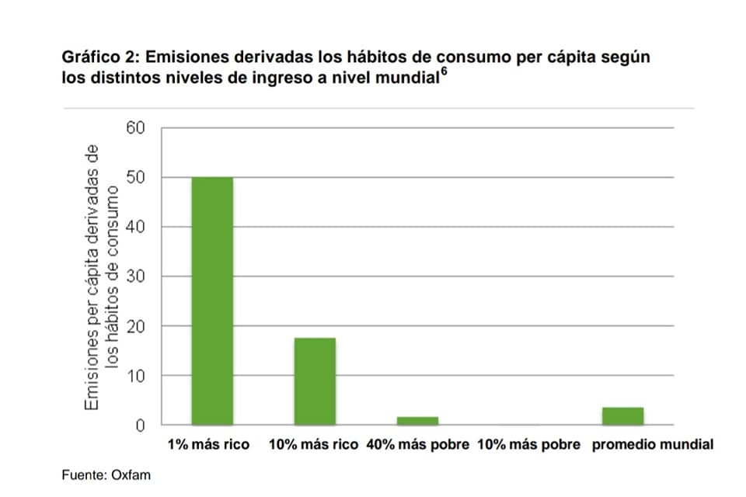

Investigación completa: [https://www-cdn.oxfam.org/s3fs-public/file_attachments/mb-extreme- carbon-inequality-021215-es.pdf](https://www-cdn.oxfam.org/s3fs-public/file_attachments/mb-extreme-%09carbon-inequality-021215-es.pdf)

De esta manera, es evidente que el deber radica realmente en la implementación de políticas nacionales e internacionales que regulen la actividad económica de estos personajes, obligándola a ser más sostenible y amigable con el ambiente, para evitar la deforestación, e impulsar sus procesos productivos hacia alternativas “verdes” que no dañen al entorno. De esta manera, el problema se soluciona de raíz.

d) Actores involucrados

Dado a que se trata de un proyecto a ser realizado por el sector gobierno a nivel de política económica, los actores involucrados son:

* Los poderes de la Unión
* Los gobiernos estatales y de la CDMX
* Las entidades del Gobierno de la República que aplican y vigilan la correcta aplicación de las normas económicas establecidas, tales como la Secretaría de Hacienda y Crédito Público y sus subsecretarías.
* El Sistema Financiero Mexicano.
* Los organismos autónomos y adscritos al gobierno que regulan la actividad de las empresas.

e) Acciones a desarrollar

Como ya se ha descrito anteriormente, la implementación de una serie de normativas hacia las grandes empresas para regular realmente la emisión de contaminantes e incentivar la transformación de sus procesos productivos hacia unos más ecológicos, y menos agresivos con el medio ambiente.

Junto con ello, la colaboración con organismos de supervisión del cumplimiento de estas nuevas normativas, que permitan aplicar sanciones a los que no las acaten.

Por último, la implementación de un esquema en conjunto con el SFM y las entidades de gobierno correspondientes, para impulsar un consumo de la población responsable y encausar sus actividades económicas hacia prácticas eco amigables.

f) Beneficios que se obtendrían

De implementarse correctamente, esta solución, como lo hemos visto en el gráfico de la investigación citada anteriormente, tendremos como resultado un verdadero cambio positivo en materia medio ambiental, y disminuiremos radicalmente nuestra huella ecológica.